Nom del alumne/a:

Qualificació:

Criteris de qualificació:
Temps: 100 min
Observacions: Cada nombres sense unitat resta 1 punt

Exercici 1: 1p

Per l’analitzador de la imatge 1, indica presió manomètrica i temperatura d’evaporació/condensació, en evaporador i condensador. Refrigerant R32

Exercici 2: 1p

Indica a aproximadament quines temperatures es fon l’estany plata durant la soldadura tova i la vareta de coure durant la soldadura forta.

Exercici 3: 1p

Calcula el rendiment de un escalfador d’aigua de 900 W, que escalfa 10 l d’aigua de 30 ºC a 100 ºC en 1 h.

Exercici 4: 1p

Explica la diferència entre calor sensible i calor latent.

Exercici 5: 2p

Calcula el flux de calor a través de la façana d'un habitatge de les següents característiques:

- Paret de maò de 20 cm i un coeficient de transmissió del calor de
- Moviment d’aire en paral·l a la paret de menys de
- Temperatura exterior 30 ºC, temperatura interior 20 ºC
- Superficie façana
- ¿Quina és la direcció del calor?
- Fes un croquis de la paret que mostri les temperatures ambient i de superfície de les parets en l’exterior i interior.

Exercici 6: 2p

Fes un esquema de connexió d’un equip de AC/bomba de calor a la vàlvula reversible de la imatge.
L’esquema ha d’incloure compressor, condensador, evaporador i vàlvules d’expansió i bypass.

compressor

evaporador / condensador


vàlvula expansió / bypas

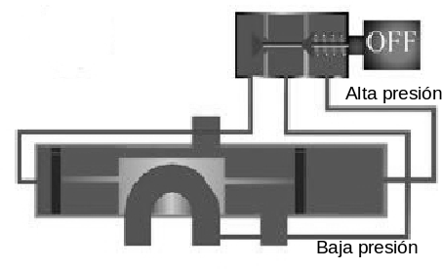

Puntuació màxima 8 p.
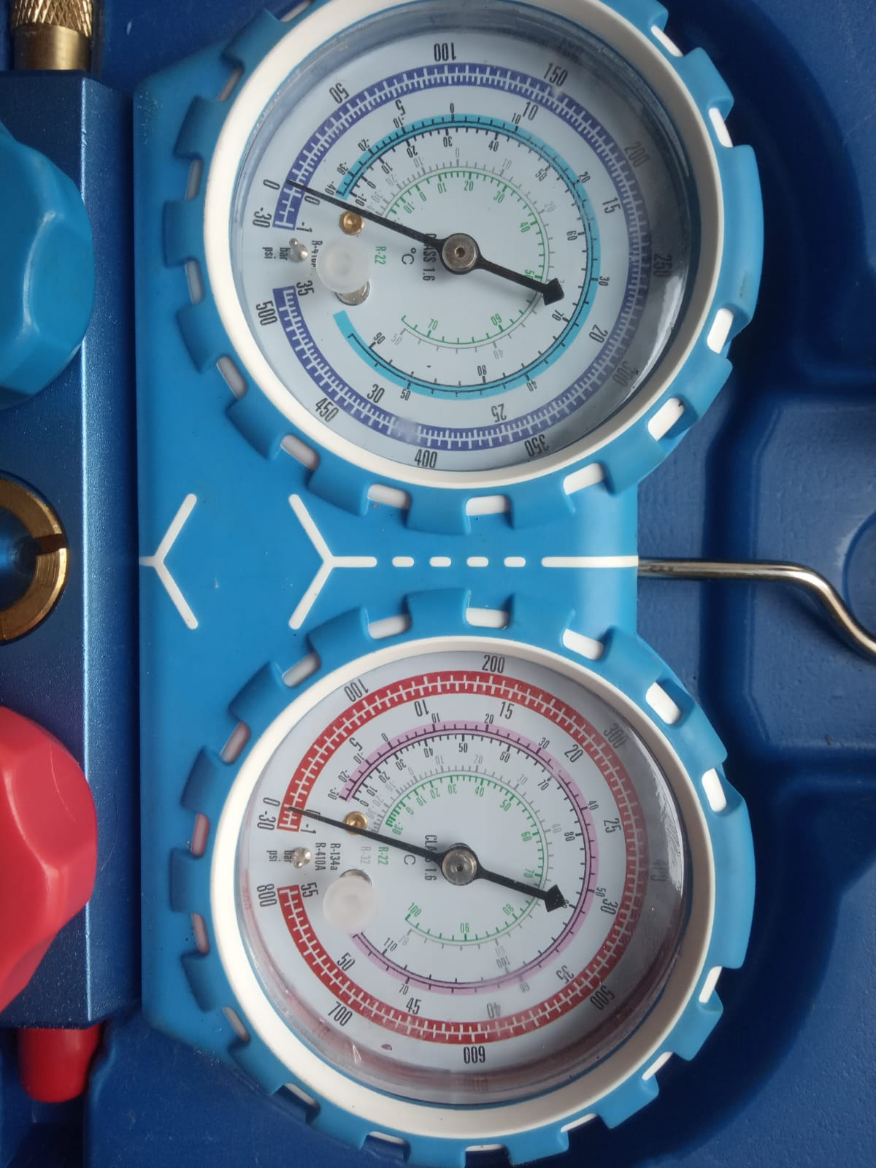
Imagen 1

